IST Trực tiếp
Hướng dẫn sử dụng cho phụ huynh

Tháng hai 2018

Nội dung

Nội dung 2
IST Trực tiếp cho phụ huynh 3
Đăng nhập cho phụ huynh 3
Dịch vụ chính cho phụ huynh đã đăng nhập 4
Giao hẹn 4
Bệnh tật 4
Ngày nghỉ 4
Thông báo 4
Những dịch vụ khác cho phụ huynh đã đăng nhập 5
Bảng thông báo/Tấm bảng 5
Đứa trẻ 5
Giao hẹn 6
Kỳ nghỉ/ Giờ rảnh 7
Những sinh hoạt 8
Việc xảy đến 8
Tiếp xúc 9
Nhân sự 9
Thời khóa biểu 9

IST Trực tiếp cho phụ huynh
IST Direkte là công cụ thông tin giữa phụ huynh và nhân viên tại trường Aktivitetskolen này. Phụ huynh có thể:
- Thông báo nghỉ hè và vắng mặt vì bệnh
- Ghi nhận thời điểm khi nào học sinh sẽ về nhà và thỏa thuận chơi đùa
- Giữ gìn thông tin liên lạc và những người liên lạc
- Gởi thông báo với thiết bị
- Nhận thông tin từ thiết bị/ ban ngành
Phụ huynh đăng nhập vào trang mạng www.oslo.direktesfo.no bằng máy pc, máy tính bảng hoặc điện thoại thông minh. Bất kể lựa chọn thiết bị nào, phụ huynh đi vào cùng chức năng.

Đăng nhập cho phụ huynh
Phụ huynh đăng nhập vào IST Direkte với MinID qua trang mạng www.oslo.direktesfo.no.
Trước hết, phụ huynh nhận được một cái nhìn tổng quát về con cái của mình, vốn đã được ghi trong AKS/nhà trẻ. Qua việc đánh dấu một đứa trẻ, những dịch vụ khác nữa hiện ra dành cho đứa trẻ này.
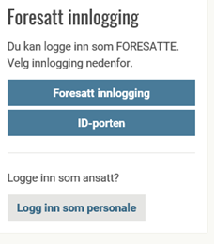
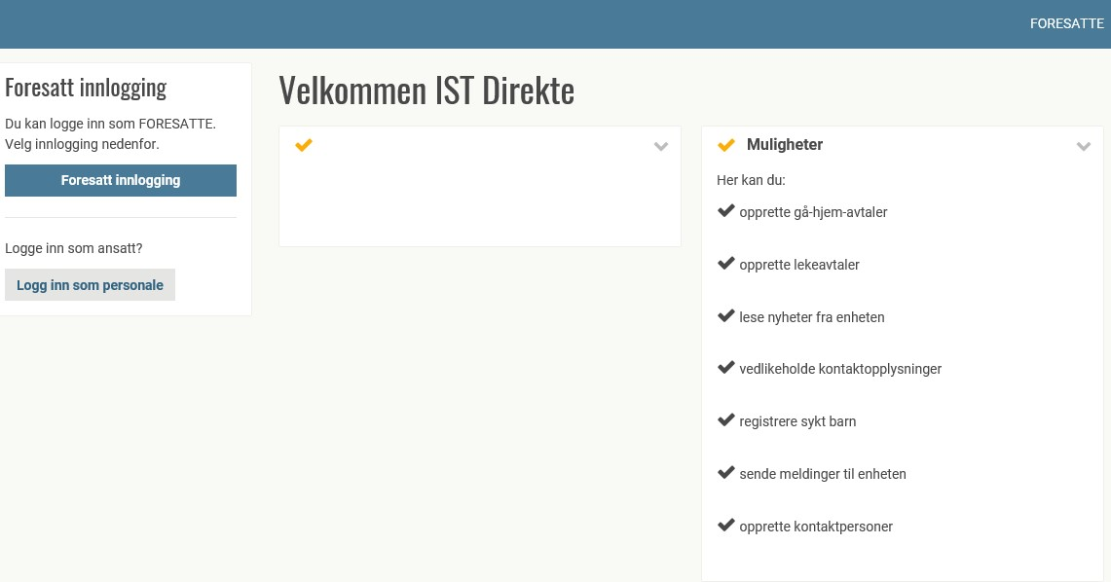

Dịch vụ chính cho phụ huynh đã đăng nhập
Phía trên cùng về phía bên phải có ba dịch vụ chính:

Giao hẹn
Có thể mở ra cuộc giao hẹn. Thí dụ như là đứa trẻ «được bà nội đón lúc 15.00 giờ, mỗi thứ tư».

Bệnh tật
Có thể ghi nhận sự vắng mặt do bệnh tật. Sự vắng mặt này được cho biết cho ngày đó hay cho ngày mai. Cũng có thể viết một lời bình luận/ nhắn tin đến thiết bị/ ban ngành, liên quan đến việc ghi nhận sự vắng mặt đó.

Ngày nghỉ
Có thể ghi vào ngày nghỉ của chính mình. Có thể ghi vào ngày nghỉ cho từng ngày, cho nhiều ngày hoặc cho những ngày lặp đi lặp lại.

Thông báo
Dưới đề mục Thông báo, có thể mở ra một thông báo hoặc đón nhận những thông báo từ thiết bị/ ban ngành. Phần này của hệ thống sẽ không được sử dụng trong thí nghiệm. Nếu muốn đứa trẻ được đón lúc 15.00 giờ, không được gởi như một nhắn tin, nhưng ngược lại cần ghi vào như một sự giao hẹn, dưới đề mục Giao hẹn.

Những dịch vụ khác cho phụ huynh đã đăng nhập
Ngoài những dịch vụ chính, phụ huynh có thể sử dụng những dịch vụ sau đây cho con cái của mình. Các dịch vụ đó được chọn trong đề mục bên trái, hoặc qua nút ấn phía trên bên trái của điện thoại thông minh.

Bảng thông báo/Tấm bảng
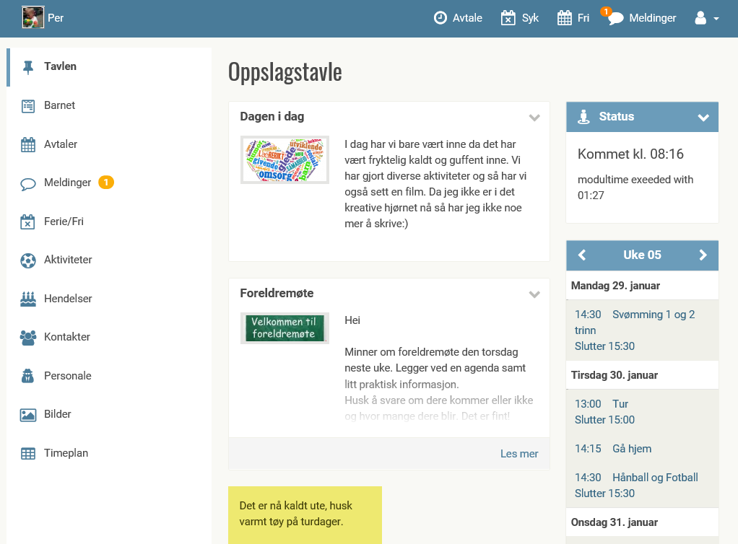
Phụ huynh tìm thấy thông tin về dự án thí nghiệm.
Tình trạng
Cho biết tình trạng đứa trẻ. Thí dụ Đã đến AKS. Đã đi đến Hội trường thể thao.
Lịch trình
Những sinh hoạt của AKS được trình ra. Cũng có thể ghi danh một em vào một sinh hoạt. Qua việc bấm Forrige hoặc Neste, sẽ thấy được nhiều tuần lễ trong lịch trình này.

Đứa trẻ
Sự cho phép
Ở đây có một danh sách cho phép mà nhà trường mong muốn phụ huynh đưa ra ý kiến. Hãy gạch chéo vào những sự cho phép nào mà quý vị muốn cho phép.
Sử dụng /đăng nhập
Phụ huynh cũng có thể mở ra hoặc thay đổi tên dùng và mật mã cho hệ thống này. Mật mã nên có ít nhất 8 ký tự, với cả mẫu tự hoa và thường.
Giao hẹn
Phía dưới đề mục Avtaler phụ huynh có thể ghi một giao hẹn đơn giản, hoặc một giao hẹn lại. Lấy thí dụ là Đứa trẻ được bà ngoại đón, hôm nay lúc 15.00 giờ hoặc là Đứa trẻ được bà ngoại đón, mỗi ngày thứ hai. Trang này trình ra một cách tổng quát các giao hẹn và có thể ghi một giao hẹn mới, thay đổi và xóa đi một giao hẹn.

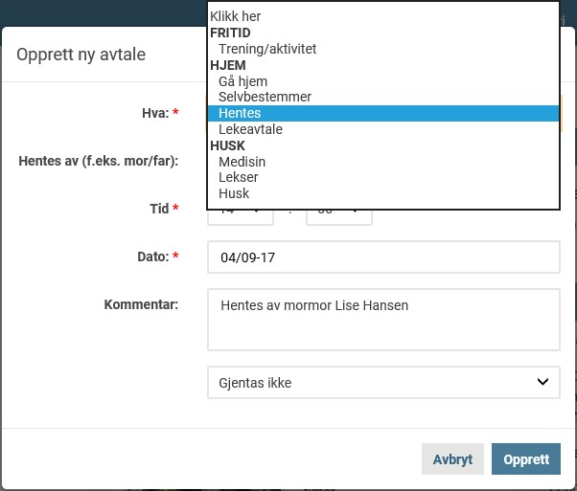
Một giao hẹn có thể là Được đón, Hẹn chơi đùa, Hãy nhớ. Qua giao hẹn Hẹn chơi đùa, được có thêm cơ hội để chọn người bạn, cũng như ngày tháng nào mà đứa trẻ sẽ đi cùng về nhà. Phụ huynh không thể quyết định nơi và khi nào đứa trẻ sẽ đi về nhà, mà do phụ huynh của đứa trẻ kia, sẽ đưa đứa trẻ về, quyết định.
LƯU Ý! Nếu một giao hẹn cố định sẽ áp dụng cho niên học tới, ngày tháng Kết thúc kế phải được cập nhật so với ngày tháng Kết thúc hiện tại.

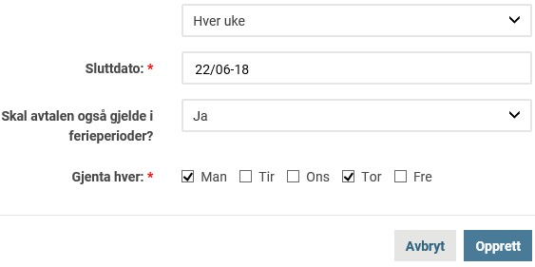

Thí dụ 1
Mẹ của William có giao hẹn với mẹ của John rằng các em sẽ chơi chung vào buổi chiều, tại nhà của John.
- Mẹ của William ghi một giao hẹn giữa William và John, và ngày tháng đứa trẻ sẽ đến nhà của John.
- John đã có một giao hẹn về nhà mỗi ngày lúc 16.00.
- Giao hẹn cho William như sau: Giao hẹn với John. Đón lúc 16.00 giờ. Sẽ về nhà John.
- Giao hẹn cho John như sau: Giao hẹn với William. Đón lúc 16.00 giờ. William sẽ đi về cùng với John.
Thí dụ 2
Mẹ của William có giao hẹn với mẹ của John rằng các em sẽ chơi đùa với nhau vào buổi chiều, tại nhà của John.
- Mẹ của William ghi một giao hẹn giữa William và John, và ngày tháng William sẽ đi cùng về nhà của John.
- John đã có một giao hẹn về việc tự đi về nhà, trong khoảng 15.30–16.00 giờ.
- Giao hẹn cho William: Tự quyết định lấy khi nào em về nhà, trong khoảng 15.30–16.00 giờ. Sẽ đi về nhà cùng với John.
- Giao hẹn cho John: Tự quyết định lấy khi nào em về nhà, trong khoảng 15.30–16.00 giờ. William sẽ đi về nhà cùng với John.

LƯU Ý! Phụ huynh của John sẽ không thay đổi một giao hẹn lặp lại cho John, khi mở ra một giao hẹn chơi đùa. Những giao hẹn lặp lại chỉ được dùng đối với những ngày không có giao hẹn nào khác.

Kỳ nghỉ/ Ngày vắng mặt
Đề mục Ferie/Fri được chia trong Kỳ nghỉ, vốn được nối kết với ghi nhận của Oslo kommune về thời kỳ nghỉ, và Ngày vắng mặt vốn nằm bên ngoài thời kỳ nghỉ trên kia.

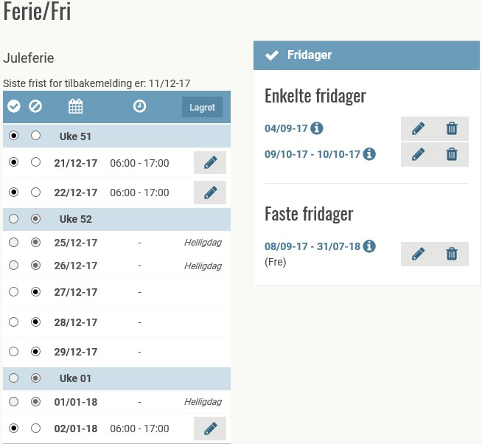

Trước tiên những ngày đã đăng ký được hiện ra. Thông báo về ngày vắng mặt có thể cho một ngày, nhiều ngày, hoặc lặp lại một ngày rảnh.

Những sinh hoạt
Phía dưới đề mục Aktiviteter, tất cả các sinh hoạt mà trường Aktivitetsskolen cung ứng hiện ra, cho cả sự phân loại Påmeldte và Ikke påmeldte. Đề mục này cũng cho cơ hội để xem những sinh hoạt cũ. Nếu muốn rút tên ra khỏi một sinh hoạt, chỉ có thể thực hiện bằng cách liên lạc với nhân viên.

Việc xảy đến
Dưới đề mục Việc xảy đến (Hendelser) cho thấy những chuyện gia đình. Những chuyện gia đình là những sinh hoạt mà AKS mong muốn rằng phụ huynh sẽ ghi tên tham gia. Thí dụ những cuộc họp phụ huynh và những triển lãm vào mùa thu.

Tiếp xúc
Dưới đề mục Kontakter phụ huynh có thể cho ra thông tin liên lạc có thể về những người tiếp xúc khác của đứa trẻ (ngoài phụ huynh của đứa trẻ).
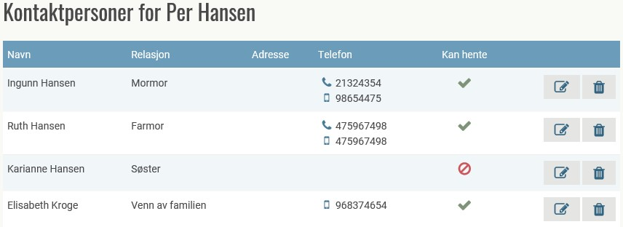

Nhân sự
Trong mục Personale một tổng quan về nhân sự của trường Aktivitet được hiện ra.

Thời khóa biểu
Dưới đề mục Timeplan phụ huynh có thể đăng ký thời khóa biểu của đứa con. Đây là một chương trình tuần, qua đó phụ huynh cho biết những ngày nào đứa trẻ sẽ có mặt, cũng như tiên liệu thời điểm đến và đi. Các thời điểm này sẽ hiện ra cho nhân viên và góp phần tạo một cái nhìn tổng quát tiên liệu về sự hiện diện của đứa trẻ.
Thời khóa biểu này có thể được ghi nhận như một chương trình tuần lễ cố định, hoặc như chương trình những tuần lễ cho một số tuần lễ lẻ và tuần lễ chẵn.
Thời khóa biểu này lúc nào cũng phải được một nhân viên tại ban ngành công nhận trước khi đưa ra thực hiện.

